МЕТОДИЧЕСКИЕ РЕКОМЕНДАЦИИ ПО ПОДГОТОВКЕ И ПРОВЕДЕНИЮ «НЕДЕЛИ ДЕТСКОЙ КНИГИ 2024»

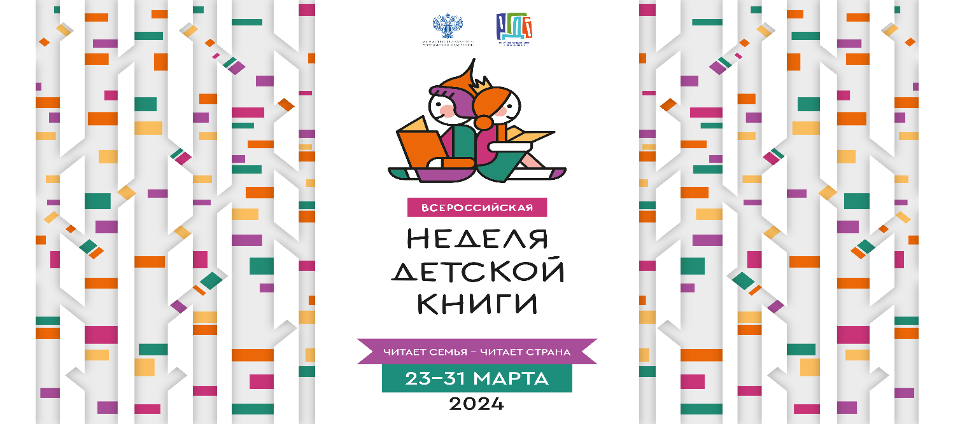

МБУ ДПО Одинцовский УМЦ «Развитие образование»

Методист по библиотечным фондам

Яхлакова М.А

2024 год

|  |  |
| --- | --- |
| **Эта Книжкина неделя**  **Пролетит по всей стране,**  **Как предвестница апреля,**  **Как приветствие весне.**  **Книжек первые страницы**  **Нас встречают с первых лет**  **И несут нас точно птицы,**  **Облетая целый свет.**  **И под школьным небосводом**  **Книгу любят и хранят.**  **Пусть же крепнет с каждым годом**  **Дружба книги и ребят!**  **Не словами, а на деле**  **Мы докажем, что ведет**  **Эта Книжкина неделя**  **За собою книжный год.**  **Источник стихотворения:**  <https://detberdsk.ucoz.ru/index/zhili_byli_knizhki/0-98> |  |

Неделя детской книги – ежегодная акция, направленная на популяризацию литературы для детей. Её проводят библиотеки, школы, издательства, книжные магазины, театры, музеи, другие учреждения культуры и образования.

В 2024 году Неделя детской книги пройдёт с 23 по 31 марта.

Слоган, или девиз книжной акции 2024 года: «***Читает семья — читает страна».***

Цель «Недели детской книги»: поощрение много читающих и много знающих детей, создание условий для развития и реализации творческих и личностных способностей ребенка, приобщение к чтению.



**Фирменная символика Всероссийской Недели детской книги – 2024:**

[**Скачать горизонтальный плакат →**](https://rgdb.ru/images/News_main/2024/01/31/02/nedelya-detskoj-knigi_1920%D1%851080px.png)

[**Скачать квадратный плакат →**](https://rgdb.ru/images/News_main/2024/01/31/02/nedelya-detskoj-knigi-kvadrat_1080%D1%851080px.png)

[**Скачать вертикальный логотип →**](https://rgdb.ru/images/News_main/2024/01/31/02/nedelya-detskoj-knigi-logo-vertikalnyj.png)

[**Скачать горизонтальный логотип →**](https://rgdb.ru/images/News_main/2024/01/31/02/nedelya-detskoj-knigi-logo-gorizont.png)

[**Скачать баннер →**](https://rgdb.ru/images/News_main/2024/01/31/02/vserossijskaya-nedelya-detskoj-knigi-1720%D1%85240px_1.png)

Экскурс в историю праздника

Неделя детской и юношеской книги ─ это ежегодная акция, которая проводится в России уже несколько десятилетий (в советское время с 1928 года, в России с 1992), в 2024 году с 23 по 31 марта.

Попытки проведения праздников детской книги предпринимались неоднократно. В июне 1928 года около 40 детских библиотек Москвы организовали необычный праздник детской книги: по всем шести районам города прошло торжественное шествие юных читателей с разноцветными транспарантами и плакатами в виде обложек книг и любимых персонажей. На следующий день все колонны направились на общий книжный базар.

Праздник под названием Неделя детской книги состоялся в 1929 году и был приурочен к 10-летию Госиздата – «самой большой в мире фабрики по социалистической обработке человеческих мозгов».

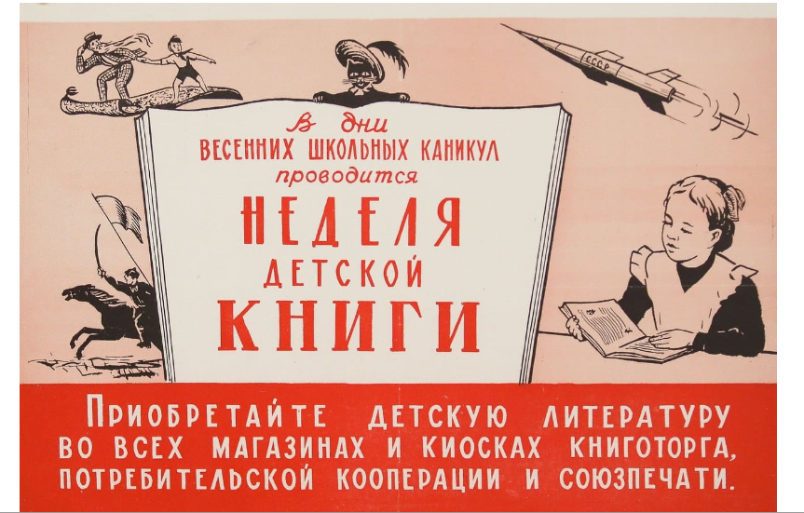Начало традиционному празднику детской книги положила масштабная встреча писателей и юных читателей, которая первый раз состоялась 26 марта 1943 года в Москве. Затеял этот праздник писатель Лев Кассиль, поддержал Детгиз вместе с популярными авторами. Назвали праздник «День детской книги» или, с легкой руки Кассиля, «Книжкины именины».

Неделя детской книги: история с продолжением <https://youtu.be/TFLL-g4Ra-Y> https://disk.yandex.ru/i/4-XxrLcuMCLqd

КАК ПРОВЕСТИ НЕДЕЛЮ ДЕТСКОЙ КНИГИ?

Открытие «Недели детской книги» может пройти как: «Слет лучших читателе», увлекательная литературная игра, «Праздник книги».

Здорово, если праздник будет ощущаться уже при входе. Детей могут встречать литературные герои, которые загадывают загадки. Можно поставить столы, где каждый читатель попробует себя в конкурсах и розыгрышах, а можно провести опросы или рисованные анкеты. На празднике лучшие читатели награждаются Дипломами и книгами.

«Неделя детской книги» может состоять из тематических дней:

День периодики,

День сказки,

День информации,

День музыки,

День исторической книги,

День детектива,

День семьи, День дошкольника,

День театра,

День мультфильма и др.

А может и из отдельных, но необычных мероприятий.

«Неделя детской книги» – это увлекательные встречи с писателями, книжными героями, интересными людьми. И если в нашем городе сложно организовать встречу с писателем, то вполне можно пригласить в библиотеку интересного, увлеченного человека, или «выросшего» читателя, который может рассказать о своем отношении к чтению, книге, своих читательских пристрастиях и увлечениях. А может быть это будет библиотекарь?

**Союз детских и юношеских писателей** приглашает вас и юных читателей принять участие в бесплатной Всероссийской благотворительной акции «Неделя детской книги», которая будет проходить с 25 по 31 марта 2024 г

 *https://souzdetlit.ru/*

ВСТРЕЧА С ПИСАТЕЛЕМ

Запись на онлайн-встречи с авторами, которые пройдут в рамках Всероссийской акции "Неделя детской книги"

<https://forms.gle/bHTBT5smsBzTzQ4G8>

УЧАСТИЕ ВО ВСЕРОССИЙСКОМ КОНКУРСЕ

Наш Президент В.В. Путин объявил 2024 год – Годом Семьи в России!

В знак признательности и благодарности своим читателям, журнал «Наш Филиппок» организует, проводит и приглашает всех своих подписчиков, их родителей и педагогов принять участие во **всероссийском литературном конкурсе «МОЯ СЕМЬЯ»!**

В конкурсе могут принять участие дети школьного возраста (от 6 до 12 лет) – читатели журнала «Наш Филиппок», педагоги начальной школы и библиотекари.

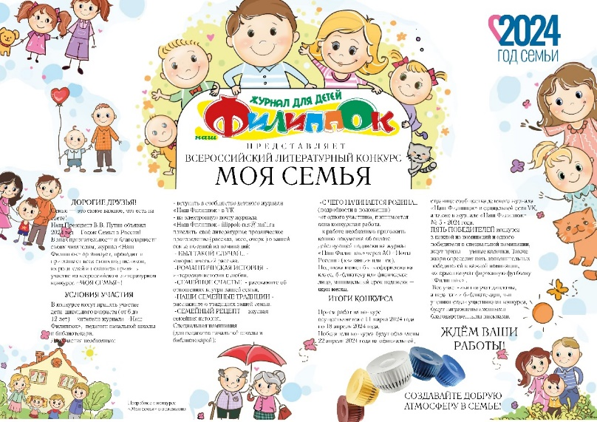

Для участия необходимо:

- на электронную почту журнала «Наш Филиппок»  [filippok-rus@mail.ru](http://e.mail.ru/compose/?mailto=mailto%3afilippok%2drus@mail.ru) прислать  своё литературное прозаическое произведение (рассказ, эссе, очерк )

Все условия участия во всероссийском литературном конкурсе прописаны в Положении

<https://vk.com/doc572810236_678948264?hash=gHPXpzQwFUJ2PlCGrgbEKybj5hTU0Ro2MRykr8TTiMD&dl=FLbECZ5qvg8eczBkbaQSPMxwmkETb6Rhfbsdm7MXZdc>

АКЦИЯ КАК ФОРМА БИБЛИОТЕЧНОЙ РАБОТЫ

В последнее время среди форм, активно пропагандирующих библиотеку как учреждение просветительское, информационное, досуговое, широкое распространение получила библиотечная Акция.

Подробнее рассмотрим эту форму.

Акция (лат. actio) – действие, направленное на достижение какой-либо цели. В зависимости от поставленных целей акции, проводимые в библиотеках, можно условно классифицировать на несколько видов:

• благотворительные, («Подари книгу библиотеке»)

• протестные, («Нет вредным привычкам!», «Мы голосуем за мир»)

• в поддержку чтения. («Неделя детской книги», «Все фонды открыты!» «Книга года»)

Акция – это большое и яркое комплексное мероприятие событийного характера. А чтобы оно было таковым, в сценарии должно быть ключевое событие: театрализованное действие, красочное шествие, концерт, игра-шоу и т.п.

Сценарий (программа) акции по насыщенности мероприятиями зависит от ее цели. От цели зависит и продолжительность акции.

Примерные формы мероприятий программы акции:

• праздники, презентации, экскурсии, шествия;

• встречи с самодеятельными писателями, известными людьми;

• дискуссии, конкурсы, фотоконкурсы, викторины;

• опросы, анкетирования, тестирования;

• игры, кукольные и др. театрализованные спектакли;





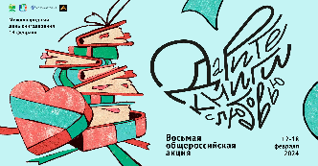

* ОСНОВНЫЕ ТРЕБОВАНИЯ К МЕРОПРИЯТИЮ:

Мероприятие пройдет результативно, если соблюдать основные требования к нему:

1. Актуальность тематики. (Тема мероприятия должна

отвечать потребностям читателей)

2. Адекватность содержания (соответствие теме).

3. Ориентация на соответствующую аудиторию (темы, содержание, манеры подачи).

4. Доказательность позиции (подтверждение цифрами, фактами, примерами).

5. Лаконичность, ясность, доступность, четкость.

6. Тщательность подготовки.

* ПРИ ПОДГОТОВКЕ МЕРОПРИЯТИЙ НЕОБХОДИМО:

• Понимать и четко формулировать цель библиотечного мероприятия.

• Спланировать этапы мероприятия.

• Организовать подготовку в соответствии с поставленной целью.

• Выбрать оптимальный материал с учетом основных целей, методов и приемов на каждом этапе мероприятия.

• Продумать все, что может обеспечить четкость проведения мероприятия.

• Выбрать оптимальные ритм и темп проведения в соответствии с настроением.

• Предусмотреть элементы неожиданности, «изюминки».

• Обеспечить разнообразие форм и творческий характер деятельности участников.

• Выстроить взаимосвязь этапов, связь данного мероприятия с предыдущими и последующими (если таковые предусмотрено)

* УСПЕХ ЗАВИСИТ ОТ САМОГО ВЕДУЩЕГО
* СЛАГАЕМЫЕ УСПЕХА:

• Умение войти в контакт с участниками.

• Учет возрастных и индивидуальных особенностей аудитории.

• Осведомленность по теме и эрудиция.

• Культура речи и культура поведения.

• Педагогический такт.

• Способность творчески разрешать нестандартные ситуации.

Поскольку успех мероприятия в решающей степени зависит от направленности и внутренней активности участников, от характера их деятельности, то именно характер деятельности, степень самостоятельности и творчества и должны служить важным критерием выбора формы подачи материала.

* ФОРМЫ ПОДАЧИ МАТЕРИАЛА В ХОДЕ МЕРОПРИЯТИЯ:

практическая, монологическая, диалогическая, наглядная, словесная, объяснительно-иллюстративная, репродуктивная и другие

Главное, надо учесть, что выбранные формы должны соответствовать следующим моментам:

• Воспитательным и образовательным принципам, целям и задачам.

• Возрастным особенностям слушателей.

• Уровню подготовленности аудитории.

• Конкретным условиям.

• Отведенному времени.

• Возможностям ведущего

• Возможностям книжного фонда, библиотечного аппарата, оснащенности техническими средствами и т.

МЕТОДИКА ПОДГОТОВКИ И ПРОВЕДЕНИЯ БИБЛИОТЕЧНЫХ МЕРОПРИЯТИЙ

Методика подготовки и проведения библиотечных массовых мероприятий общая практически для всех. Основными являются три этапа работы

* ЭТАПЫ ПОДГОТОВКИ МЕРОПРИЯТИЯ

***1. Подготовительный этап***

• Определение темы, постановка целей, уточнение аудитории.

• Составление плана.

• Определение хода и содержания мероприятия.

• Анализ и подбор литературы

• Составление рекомендательного списка.

• Определение методов и приемов.

• Разработка сценария.

• Подготовка дидактического и раздаточного материала, атрибутов, реквизита.

• Изготовление наглядного материала, плакатов и т.д.

• Проведение бесед, обзоров, лекций по теме.

• Определение участников (актеров, ведущих, судей и т.д.).

• Составление и оформление сценария

• Подготовка и распределение заданий, объяснение условий, правил или распределение ролей.

• Приобретение призов, грамот.

• Определение места, времени, даты проведения.

• Согласование с администрацией.

• Решение организационных вопросов.

***2. Коррекционный этап***

• Организация книжной выставки.

• Подготовка оформления.

• Подготовка и проверка оборудования и технических сред

• Репетиция, корректировка сценария, генеральная репетиция.

• Объявление.

• Приглашение зрителей, гостей.

***3. Основной этап***

• Оформление места проведения мероприятия.

• Установка оборудования, технических средств.

• Проведение мероприятия.

• Подведение (оглашение) итога.

• Анализ проведенного мероприятия (самоанализ).

• Возможное обсуждение коллегами, гостями.

• Описание опыта или разработка методических рекомендаций.

• Распространение опыта работы (проведение открытого мероприятия или семинара).

• Обобщение опыта работы в СМИ.

* ТРЕБОВАНИЕ К ОФОРМЛЕНИЮ СЦЕНАРИЯ

Титульный лист

1. МБОУ СОШ» школьная библиотека»

2. Логотип МБОУ (левый верхний угол).

3. Тема сценария (центр листа, крупный шрифт), форма, применимая к данному сценарию: вечер, устный журнал и т. д. (ниже темы), выходные данные автора сценария: ФИО, должность (справа).

4. Место и год выпуска сценария (низ листа).

Текст сценария

1. В тексте необходимо делать все ремарки (пояснения к тексту, дающие указания об обстановке, игре участников, музыкальном оформлении и т.д.).

2. Указывать Ф.И.О. авторов стихотворений, цитат, музыкальных произведений.

3. Давать ответы на вопросы викторины, кроссворда.

4. Список использованной литературы должен быть с полным библиографическим описанием.

5. Приложения: макеты выставки, фотографии, отзывы и т.д

СХЕМА СЦЕНАРИЯ

Составление сценария занимает важное место при подготовке и проведении мероприятия. Он позволяет четко спланировать все этапы и их логическую взаимосвязь, продумать методы и приемы достижения цели, эффективно использовать библиотечный аппарат, предусмотреть ошибки и промахи. При разработке и составлении сценария мы рекомендуем использовать следующую схему:

1. Название. Эпиграф.

2. Форма.

3. Тема.

4. Контингент (кому адресовано).

5. Участники (кто проводит).

6. Цели.

7. Оформление и наглядность.

8. Оборудование и технические средства.

9. Дидактический, раздаточный материал.

10. Декорации. Реквизит. Атрибуты.

11. Ход (содержательная часть) мероприятия.

12. Список использованной литературы.

Методика создания сценариев для массовых мероприятий

в библиотеке

<https://biblioserov.ucoz.ru/izdania/metodika_sozdanija_scenarija.pdf>

У каждой библиотеки есть свое приоритетное направление в работе. Каждая библиотека самостоятельно определяет темы мероприятий (на основе опросов читателей, исходя из социальной необходимости). Темой для разговора с детьми и взрослыми могут стать книги-юбиляры, писатели-юбиляры, творчество детских писателей, удостоенных литературных премий, детская поэзия и т.

В КНИЖНЫХ ПРАЗДНИКАХ ОТМЕЧЕНЫ ТАКИЕ СОБЫТИЯ:

* 3 марта – «Всемирный день писателя
* Первая среда марта – «Всемирный день чтения вслух»
* 21 марта – «Всемирный день поэзии»
* 2 апреля – «Международный день детской книги
* 6 июня – «Пушкинский день России» («День русского языка»)

ПИСАТЕЛИ-ЮБИЛЯРЫ 2024 г.

* Павел Петрович Бажов
* Иван Андреевич Крылов
* Ирина Петровна Токмакова
* Николай Васильевич Гоголь
* Артур Конан Дойл
* Александр Сергеевич Пушкин
* Анна Андреевна Ахматова
* Эрнест Миллер Хемингуэй
* Сергей Григорьевич Козлов

ЛИТЕРАТУРНЫЕ ПРОИЗВЕДЕНИЯ ЮБИЛЯРЫ 2024 Г.

* «Дама с собачкой» А. Чехова (125 лет со дня первой публикации)
* «Мир в рассказах для детей» В. и Э. Вахтеровых (105 лет со дня переиздания)
* «Робинзон Крузо» Д. Дефо (305 лет со дня первой публикации)
* «Весёлая семейка» Н. Носова (75 лет со дня создания)
* «Чук и Гек» А. Гайдара (85 лет со дня первой публикации)
* «Айболит» К. Чуковского (95 лет со дня первой публикации)
* «Мухина свадьба» К. Чуковского (100 лет со дня первой публикации)
* «Крокодил» К. Чуковского (105 лет со дня выпуска книги большим тиражом)
* «Вишнёвый сад» А. Чехова (120 лет со дня первой публикации)
* «Книга Джунглей» Д. Киплинга (130 лет со дня издания)
* «Жалобная книга» А. Чехова (140 лет со дня первой публикации)
* «Хирургия» А. Чехова (140 лет со дня создания и первой публикации)
* «Оле-Лукойе» Х. Андерсена (175 лет со дня создания)
* «Снежная королева» Х. Андерсена (180 лет со дня написания)
* «Городок в табакерке» В. Одоевского (190 лет со дня создания)
* «Конёк-Горбунок» П. Ершова (190 лет со дня первой публикации)
* «Повесть о том, как поссорился Иван Иванович с ИваномНикифоровичем» Н. Гоголя (190 лет со дня первой публикации)
* «Сказка о мёртвой царевне и о семи богатырях» А. Пушкина (190 лет со дня первой публикации)
* «Сказка о золотом петушке» А. Пушкина (190 лет со дня создания

ТЕМЫ АКЦИЙ ПО ПРОДВИЖЕНИЮ КНИГИ

* «Подарите книгу детям»
* «Запиши в библиотеку друга»
* «Давайте читать вместе!»
* «Праздник чтения на улице»
* «Литературный пикник»
* «Читайте детям не нотации, а книги»
* «Подружите ребенка с библиотекой»
* «Село живет, пока читает»
* «Мама – ребенок – книга»»
* «Мой портрет с любимой книжкой»
* «День чтения-дарения»
* «Читаем книгу месяца»
* «Книги в дар библиотеке»
* «Прочти книгу о войне»
* «Подружись с книгой»
* «Лето, книги, я – друзья!»
* «Передай книгу другу»
* «Лидер чтения»
* «Я голосую за чтение!»
* «Самый читающий класс»
* «10 дней вокруг книги»
* «Мы вновь читаем пушкинские строки»
* «Сделай книжную закладку и подари её новому читателю»
* «Библиотека под открытым небом»
* «Страна читалиЯ»
* «Селфи с любимой книгой»
* «Почитаем перед сном»
* «Сказка по телефону»
* «Вас обслуживает библиотекарь-дублер»
* «я - библиотекарь»
* «Сегодня «Молодёжь читает детям»
* «Уличная акция «Книжка вышла погулять»
* «Книга против вредных привычек»
* Интерактивный кардмейкинг - изготовление открыток ручной работы. Ребята создавали открытки на тему чтения и библиотеки. Подручными материалами были вырезанные слова, картинки, стихи из журналов. Готовые открытки составили выставку, посвященную Дню библиотек

Кстати, чтобы ребятам напомнить на Неделе детской книги или других мероприятиях о том, что нужно беречь книги и как это делать, можно применить[памятку «Правила обращения с книгой»](https://www.dumschool.ru/library-material/pamyatka-dlya-detey-pravila-obrascheniya-s-knigoy-skachat-i-raspechatat-2961), которую надо скачать и распечатать.

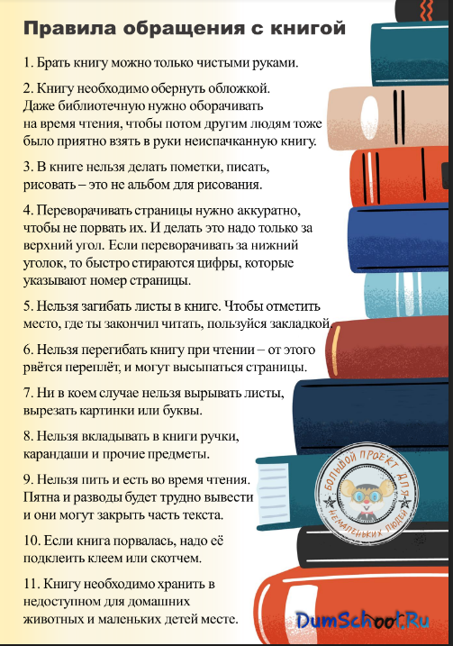

Книжные выставки, посвящены семейным отношениям, семейным традициям. Можно использовать отраслевую и художественную литературу. На основе традиционных выставок можно создавать виртуальные книжные выставки и выставлять их в социальных сетях.

НАЗВАНИЕ БИБЛИОТЕЧНЫХ ВЫСТАВОК:

* Из жизни знаменитых семей;
* Калейдоскоп мудрых книг;
* Книга в семье;
* Книги года, на которые стоит обратить внимание;
* Книги для семейного чтения;
* Книги, с которыми мы растем;
* Любимые книги моей семьи;
* Почитаем вместе;
* «Реальный» подросток;
* С книгой мир в семье добрей и ярче;
* Примеры названий фотоконкурсов, конкурсов рисунков и поделок на тему семьи:
* Семейный букетик;
* Счастливые моменты;
* Умелые руки нашей семьи;
* Мы рисуем счастье;
* Творческая мастерская нашей семьи;
* Семья в объективе;
* Фамильное древо;
* Семейный портрет;
* Любимые сказки моей семьи;
* Моя талантливая семья;
* Мы – семья и мы – друзья!
* Папа, мама, я – прекрасная семья;
* Самая крепкая семья.

СПИСОК ЛУЧШИХ СТИХОТВОРЕНИЙ О СЕМЬЕ И СЕМЕЙНЫХ ЦЕННОСТЯХ:

1. Агашина Маргарита «Сын», «Справилась и с этой трудной ношей...»

2. Асадов Эдуард «Моей маме», «Детей своих рабски порой любя...», «Разрыв», «Муж

спросил как-то раз», «Такая уж у нас семья», «Семь бед - один ответ. Имей в виду...»

3. Ахмадулина Белла «Семья и быт»

4. Барто Агния «Помощница», «В театре», «Колыбельная», «Его семья», «Дедушкина

внучка», «Гроза», «Света думает», «Купание»

5. Берестов Валентин Дмитриевич «Мама уехала», «Согласно восточному гороскопу»,

«На рождение внука», «Бабушка Катя»

6. Вейцман Марк «Эх, папа»

7. Вознесенский Андрей «Я семья»

8. Высоцкий Владимир Семёнович «Про любовь в каменном веке»

9. Грахов Николай «Мама, папа, брат...»

10. Долматовский Евгений «Моя любимая»

11. Евтушенко Евгений Александрович «Люди — родина моя»

12. Есенин Сергей «Ах, как много на свете кошек», «Брату человеку»

13. Кольцов Алексей Васильевич «Последний поцелуй», «Ночь»

14. Лебедев-Кумач Василий «Просыпайтесь, папы, мамы!»

15. Маршак Самуил «Столько дней прошло с малолетства», «Пустынный двор, разрезанный оврагом...»

16. Михалков Сергей «Чудо», «Лапуся»

17. Павлова Вера «Семья это семь ты»

18. Рубальская Лариса Алексеевна «Акробаты и другие»

19. Самоний Наталья «Мне бабушка сказала»

20. Самарина-Лабиринт Ирина «Задумайтесь, что чувствует малыш», «У каждого история своя»

21. Сапгир Генрих Вениаминович «Семья»

22. Северянин Игорь «Евгения»

23. Степанов Владимир «Российская семья»

24. Терентий Травник «Двадцато-двадцать первый век»

25. Тунников Виталий «Детский дом», «Лёд и пламя», «Любимой»,

26. Усачев Андрей Алексеевич «Храпящая песня»

27. Омар Хайям «Когда вы за столом, как тесная семья»

28. Цветаева Марина «Мы быстры и наготове...», «Семь мечей пронзали сердце...», «На завитки ресниц...», «Мы - весенняя одежда...», «Попутчик»

29. Шварц Мелвин «Семья – словечко странное»

30. Яснов Михаил «Спасибо», «Вот как я семью нарисовал

ПРИЛОЖЕНИЯ:

<https://bibliogid.ru/> **Портал детской литературы**, содержащий аннотации книжных новинок, рецензии; обзоры лучших детских книг; список детских писателей и авторов иллюстраций к книгам.

<https://web-landia.ru/>**ВебЛандия. Лучшие сайты для детей**. Каталог лучших сайтов для детей: об искусстве и науках, животных и технике, спорте и развлечениях, музыке и путешествиях, исторические, литературные информационные источники.

<http://skdb-ekimzeva.blogspot.com/>**Ёжик в тумане: блог**. Здесь кропотливо собраны ссылки на ресурсы, посвященные детскому чтению, проблемам детства, ссылки на электронные библиотеки, энциклопедии и словари.

<http://www.lib.ru/TALES/>**Русскоязычная электронная библиотека в Интернете**, одна из первых и наиболее известных людей библиотек в Рунете.

<https://pedsovet.su/liter/5924_knigi_o_semie_dlya_detei> Подборка самых интересных книг о семье

<https://prodetlit.ru/>**ПроДетЛит. Всероссийская энциклопедия детской литературы**. Постоянно пополняющаяся электронная база данных об авторах детской литературы и связанных с ней институциях (издательствах, журналах, литературных премиях, конкурсах).

<https://rgdb.ru/>**Российская государственная детская библиотека**. На портале библиотеки представлены инновационный проект интерактивного телевидения РГДБ, электронные ресурсы, выставки, конкурсы, проекты.

СЦЕНАРИИ В ПОМОЩЬ ПОДГОТОВКЕ И ПРОВЕДЕНИЮ НЕДЕЛИ ДЕТСКОЙ КНИГИ :

<https://www.ekimovka-metod.ru/index.php?option=com_content&view=article&id=343&Itemid=147>Сценарии мероприятий по русской литературе, классической литературе, активные формы мероприятий, квесты и многое другое

Литературные викторины, квесты, игры по сказкам, писателям, целесообразно посетить  [страницу со всеми авторскими разработками Дум Думыча к Книжкиной неделе](https://www.dumschool.ru/library-material/plan-i-perechen-meropriyatiy-k-nedele-detskoy-i-yunosheskoy-knigi-v-biblioteke-shkole-i-detskom-sadu-2966)!

Пусть эта Книжкина неделя

Продлится только до апреля.

Но вы, читающий народ,

Любите книгу круглый год!

С. Маршак

